总部活动与区域自办活动重叠时，优惠成本和合伙人收益怎样核对｜云上订货系统
总部做满减拉新，区域伙伴又给自己客户发一张优惠券；某商品本来有总部促销价，门店下单时又满足区域订单优惠。客户希望优惠越多越好，月底财务却可能发现没有人说明折让由谁承担，伙伴还按原价领收益。活动重叠首先要决定哪些优惠可以叠加、哪些互斥，客户在手机商城确认订单前看到的实付是多少；随后把每笔折让按来源和承担方归集，签收、退货及回款后再算伙伴可得收益。不能让“系统允许提交”替代活动预算和结算规则，更不能一边对外宣传优惠、一边在订单后临时向客户追回差价。

先列活动来源、适用对象和预算责任
总部活动通常覆盖多个区域或客户群，区域活动只针对当地经营目标；两者可能涉及商品折扣、订单满减、赠品、运费补贴或优惠券。每项活动先写清主办方、商品与客户范围、生效时间、门槛、每客户限用次数、是否与其它优惠叠加、预算上限、承担方以及退款后如何回冲。对客商品价格优先级中的促销价、指定价、类型价和销售价要按实际生效条件处理，订单级满减与优惠券是否可叠加则另看活动规则。不能因为促销价优先，就推断总部和区域两张优惠券一定可以同时使用。
例如商品销售价一百元，总部活动商品直减十元，区域伙伴又发“满八十减五”订单券。若两项均适用，客户可能实付八十五元；但总部承担十元、区域承担五元，还是总部出全部十五元，必须在活动上线前确定。若企业设最低订单贡献，叠加后的优惠也要与采购、配送、退货成本一起核。区域伙伴自担补贴也应通过清晰的结算记录体现，不能让伙伴私下转账给客户，系统订单仍按九十元显示，导致客户发票、退款和对账口径不一致。
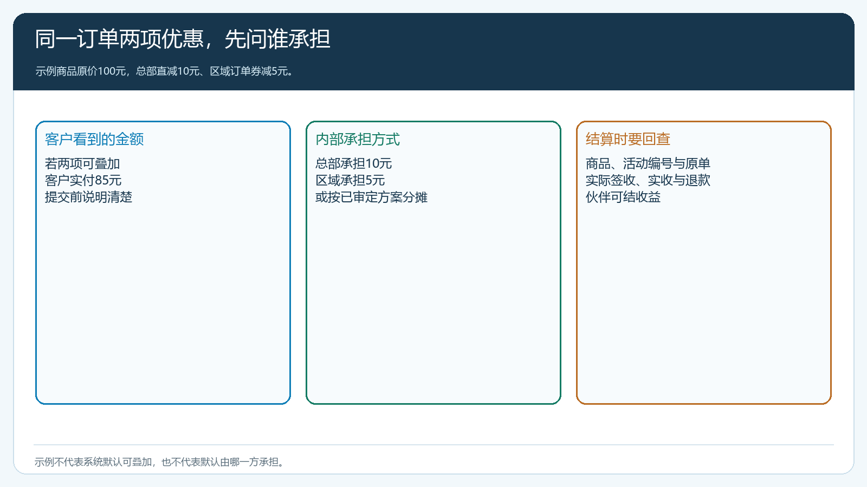
图1：活动来源、客户实付与预算承担三层分开，图中金额只是演算例。

先决定叠加规则，再用代表客户实测结算价
规则可以是总部活动优先、区域活动互斥；也可以允许特定商品券与订单券叠加，但每类商品与客户的底线不同。不能一律“优惠越大优先”，因为一张订单可能同时有指定价商品、非活动商品、赠品和运费。运营应建立活动组合清单：同一SKU商品促销与订单满减、总部券与区域券、首单券与协议客户价、运费优惠与偏远地区配送费。每个组合标可用、互斥或需审批，并明确当条件不满足时客户看到什么。
上线前用普通客户、协议客户、区域伙伴客户和跨区客户在手机商城各下一笔小单。核客户可见活动、购物车明细、提交时实付、后台订单优惠分摊与财务应收一致。尤其检查临界数量：满八十元的门槛以促销后还是促销前金额判断；部分退货后是否仍满足门槛；优惠券有效期结束是否还能在购物车里显示。具体门槛计算须以当前系统规则和客户实际订单验证，不把本文示例写成默认程序算法。若某组合当前租户无法按业务期望控制，就收窄活动范围或采用互斥规则，不能先上线再靠客服逐单补差。
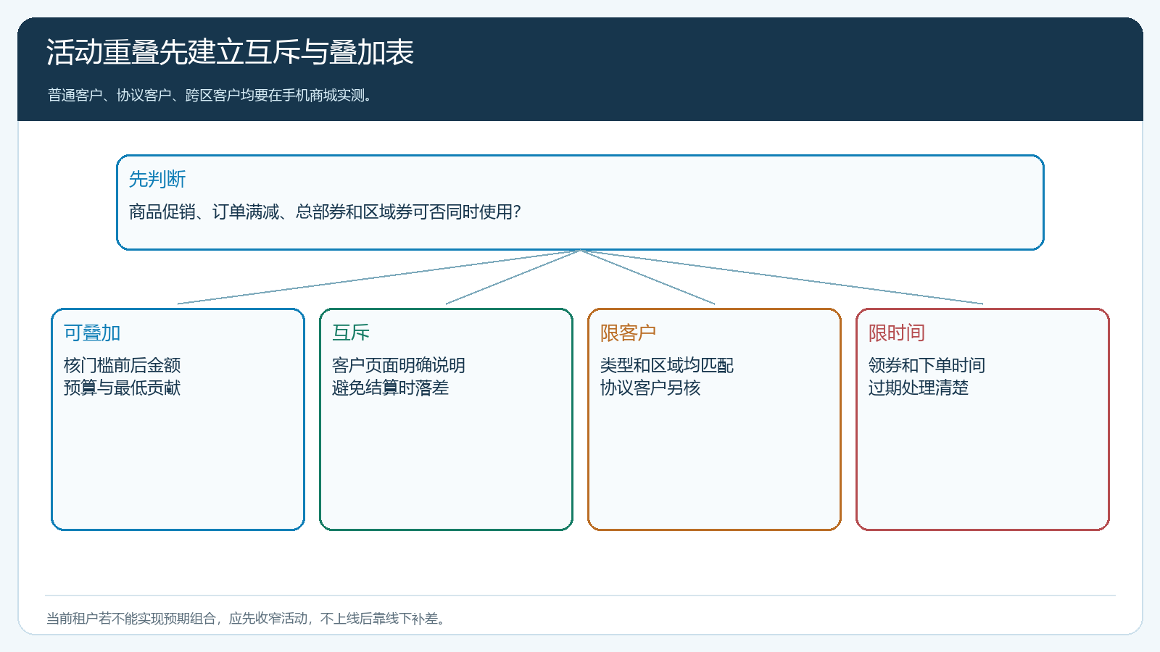
图2：四类客户和边界条件均要试下单，不能只用一张活动配置页宣布规则正确。

优惠按来源进入订单，退货仍回原单重算
财务对账需要从原订单看到原价、商品促销折让、订单满减、优惠券、运费补贴、客户实付及各承担方。客户只需明白自己应付多少；内部则需把总部预算、区域预算和平台或商家承担分开。若订单包括联营商家商品，涉及哪个商家承担优惠、商家实得货款和平台服务费，必须按真实拆单和合同核，不能让所有折让从总部或某位伙伴收益里模糊抵扣。活动成本归属若不能在系统直接按需要记录，应有与原订单编号对应的经审批辅助明细，财务不应凭月底总折扣拍分摊比例。
退货会让活动门槛改变。假设客户两件商品原价各五十元，总部直减合计十元，区域券再减五元，实付八十五元；退一件时，不能简单退五十元，也不能始终保留“满八十减五”而不核门槛。财务应依据原订单中各商品折让分摊及活动规则计算应退，客户看得懂退款说明，区域伙伴收益按净有效成交回冲。若发生部分短送而非客户退货，也要沿实际签收数量复核活动是否仍成立，仓配和客服不能只改库存数量不通知财务。
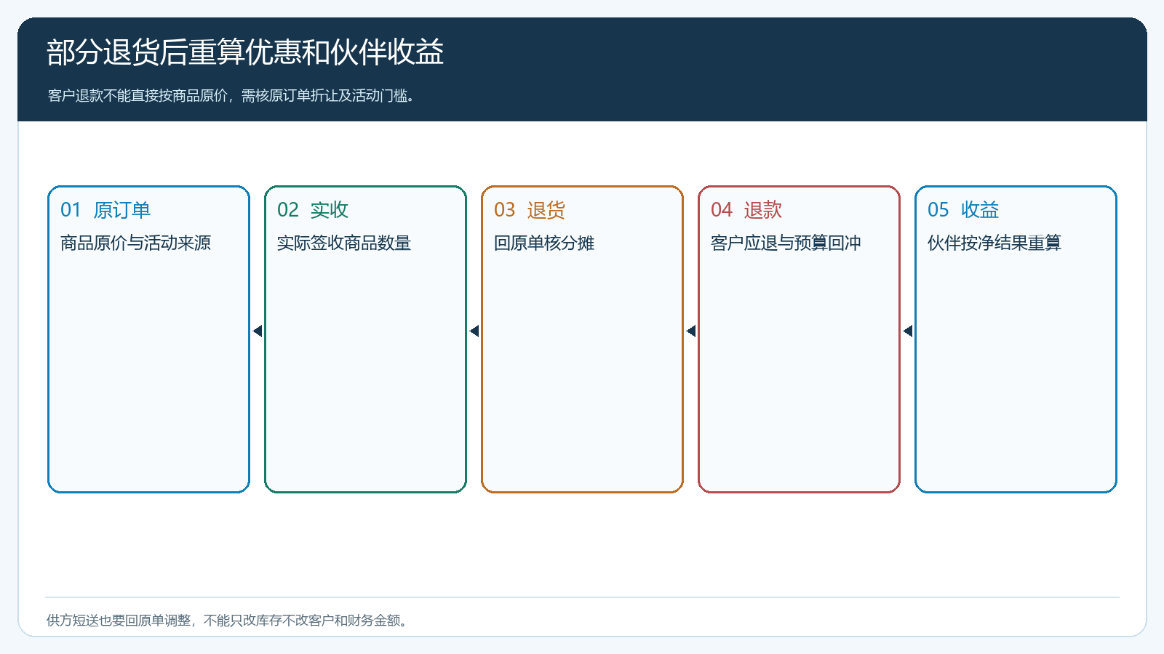
图3：退款要回到原订单、原优惠条件与实际签收，避免客户和伙伴各算一套。

伙伴收益按有效贡献算，不能拿原价乘比例
伙伴参与拓客、活动策划和客户服务，其收益可以按净成交、毛利、实收或其它事前约定事实触发，但至少要写清优惠先扣还是后扣、总部补贴是否计入可分基数、退货和逾期如何处理。若按商品原价一百元乘提成比例，客户实际只付八十五元且企业承担十元总部折让、五元区域券，伙伴可能在同一订单既拿活动补贴又按未折扣收入领高收益。相反，若伙伴自费做区域活动而企业仍按折后净成交给他分润，也需确认是否使伙伴重复承担同一优惠。核账时先明确真实承担方，再计算可分贡献。
月末列一张伙伴对账单：客户、原订单、商品及活动编号、原价、客户实付、实收、退款、总部承担优惠、区域承担优惠、履约成本和可结收益。客户未付款、订单取消或退货未关闭的部分按协议暂缓或冲回，不能当作已完成的区域业绩。运营看活动新增客户是否在活动后复购，采购看活动商品供给是否跟得上，仓配看额外订单是否导致延迟，财务看净贡献是否达到预算预期。若订单量增长但利润和现金反而变差，促销应停下复盘，而不是继续加码券面额。
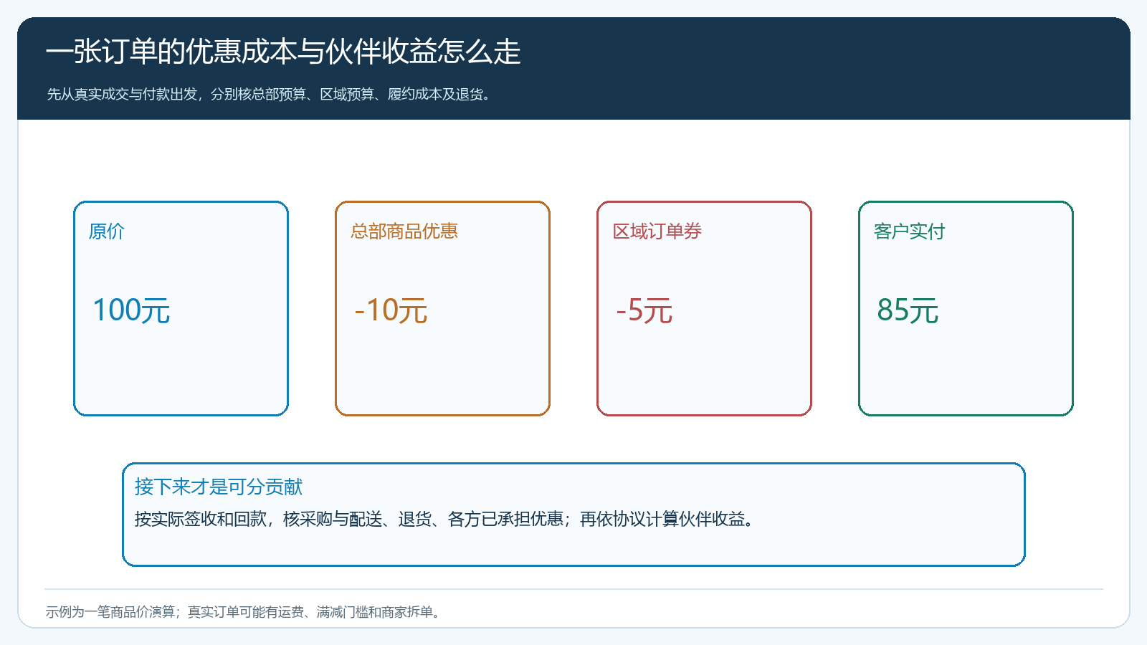
图4：伙伴收益来自按协议可确认的有效结果；总部和区域优惠先分清承担方。
活动跨月时还要留规则版本。九月末客户领取、十月初下单的券按领取时还是下单时的活动条件生效，必须在上线前决定；财务核原订单时可找到当期规则，不用从截图猜。伙伴退出或区域负责人更换后，未使用券是否继续有效也应向客户说明，客户已得的明确承诺不能因内部岗位变化随意撤销。活动预算如果提前耗尽，停发新券与处理已领券是两个动作，分别按有效期和公示规则执行。

活动审批要有停止条件和异常预案
上线前确定预算使用达到多少暂停发券、某SKU缺货如何下架、客户已领券但商品停供怎么办、跨区客户用错活动如何解释。活动由总部和区域共同出资时，谁有权暂停也要写清，不能预算耗尽后伙伴仍在朋友圈承诺“今天都能用”。客户已下单的按原订单和活动承诺处理，不能为控制预算把已成交优惠事后取消。若活动中出现异常刷单、拆单凑券或多个账号共用一个收货地址，要回原客户和订单核事实，谨慎判定，不以简单地址相同就误伤连锁门店。

一场小范围活动先做完整订单与退款演练
选一个区域、两件供货稳定商品、普通与协议客户各一位。总部设置商品促销，区域设置订单券，先按事前规则确定可否叠加和谁承担。两位客户在手机商城实际下单，仓配按订单发货，财务核应收、优惠分摊和伙伴收益。再模拟一位客户部分退货，核退款与总部、区域预算回冲；另一位客户在活动结束后复购，核价格恢复和实际留存。任何一环需要凭口头解释金额，就先修活动规则和订单数据，不急着铺满所有区域。
促销运营不是给客户尽可能多的券，而是在清楚的预算和可交付货盘内，改变客户的首次采购、复购和品类组合。云上订货的商品、客户、订单、促销、付款与售后记录应共同回答这件事：客户实际得了多少优惠，企业为增长付出多少成本，区域伙伴创造了多少可持续贡献。答案能从原单复算，下一次活动才知道应扩大、调整还是停止。

